Районный слет отрядов юных инспекторов движения
«Отряд ЮИД в действии»

Организаторами конкурса являются МБОУ ДО «ЦДТ «Радуга» совместно с Отделом ГИБДД МО МВД РФ «Очёрский» при содействии МБОУ «ОСОШ № 1».
Основная цель: Профилактика и пропаганда безопасности дорожного движения.
Слет проходил на базе МБОУ «Очерская СОШ № 1», 18 марта 2017г.,
Всего в слете приняли участие 24 ребенка из 4 образовательных учреждений.
- МБОУ «Очерская СОШ № 1» - 3 команды;
- МБОУ «Очерская СОШ № 2» - 1 команда;
- МБОУ «Павловская СОШ» - 1 команда;
- МБОУ ДО «ЦДТ «Радуга» - 2 команды.
Участников оценивали жюри. В состав, которых вошли:
- Полуяхтов Егор Сергеевич – лейтенант полиции, инспектор по пропаганде БДД Очерского района;
- Палий Леонид Петрович – майор полиции, государственный инспектор дорожного надзора;
- Пашнина Екатерина Михайловна – преподаватель первой медицинской помощи Очерской автошколы;
- Хомяков Сергей Федорович – педагог дополнительного образования ЦДТ «Радуга»;
- Шардакова Татьна Николаевна – методист, педагог дополнительного образования ЦДТ «Радуга»
При подведении итогов по условиям конкурса победителями и призерами на этапах стали:
- Этап «Фигурное вождение» - команда «Дорожная академия», ЦДТ «Радуга»;
- Этап «Дорожные ситуации» - команда «Дорожная азбука», ЦДТ «Радуга»;
- Этап «Устройство велосипеда» - команда «Дорожная академия», ЦДТ «Радуга»;
- Этап «Юный санитар» - команда «Дорожная академия», ЦДТ «Радуга»;
- Этап «Строевая подготовка» - команда «Светофорик», «ОСОШ № 2»;
- Фестивальная часть слета 1 место – команда «Дорожная азбука», ЦДТ «Радуга»;
- Фестивальная часть слета 2 место – команда «Дорожная академия», ЦДТ «Радуга»;
- Фестивальная часть слета 3 место – команда «Главная дорога», «ОСОШ № 1».

Итоги слета:

Название команды | Ф.И.О. руководителя | ОУ | Конкурсная программа |  |  |  |  | Итого за конкурсную программу | Результат | Фестивальная часть |  | Итого за фестивальную часть | Результат | Итого за слет | Результат
 |  |  | Фигурное вождение | Дорожные ситуации | Устройство велосипеда | Юный санитар | Строевая подготовка |  |  | Конкурс-представление | Конкурс-презентация
Главная дорога | Бояршинова С.А. | СОШ № 1 | 111 | 20 | 27 | 38 | 20 | 216 | 6 | 26 | 28 | 54 | 3 | 270 | Диплом за участие
Перекресток | Бояршинова С.А. | СОШ № 1 | 100 | 19 | 26 | 35 | 18 | 198 | 7 | 23 | 26 | 49 | 4 | 247 | Диплом за участие
Светофорик | Паньшина Г.С. | СОШ № 2 | 102 | 28 | 30 | 32 | 35 | 227 | 5 | 22 | 26 | 48 | 5 | 275 | Диплом за участие
Зеленый огонек | Онищенко Н.А. | ПСОШ | 118 | 27 | 32 | 40 | 22 | 239 | 4 | 27 | 0 | 27 | 7 | 266 | Диплом за участие
Дорожная азбука | Бояршинова С.А. | ЦДТ "Радуга" | 119 | 47 | 29 | 48 | 18 | 261 | 2 | 29 | 29 | 58 | 1 | 319 | Диплом за участие
Дорожная академия | Бояршинова С.А. | ЦДТ "Радуга" | 120 | 34 | 41 | 55 | 23 | 273 | 1 | 26 | 29 | 55 | 2 | 328 | Диплом победителя
Зебра | Мартынова С.Г. | СОШ № 1 | 95 | 41 | 30 | 45 | 29 | 240 | 3 | 20 | 22 | 42 | 6 | 282 | Диплом за участие

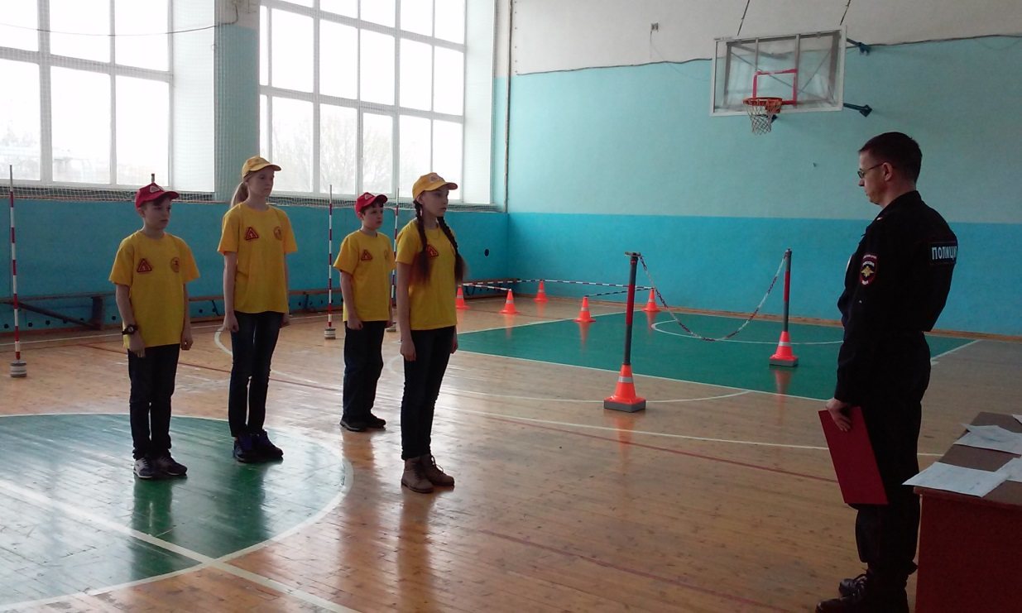 | 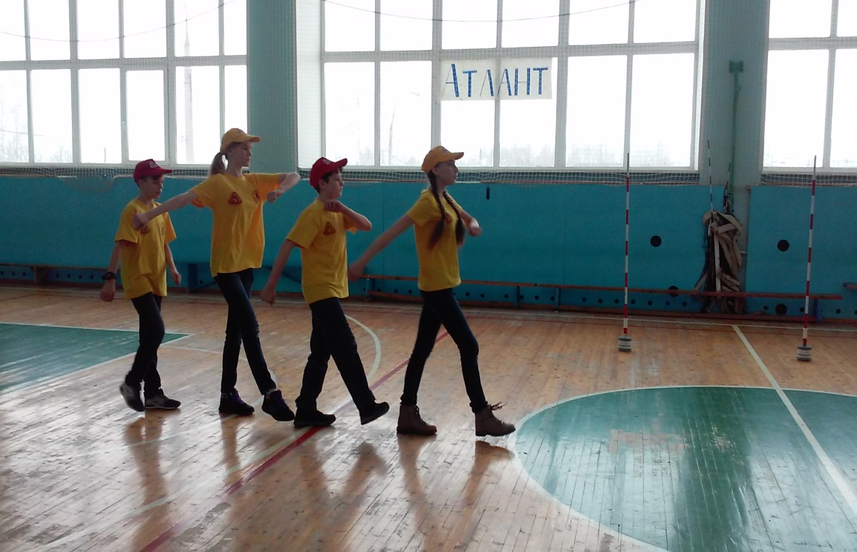
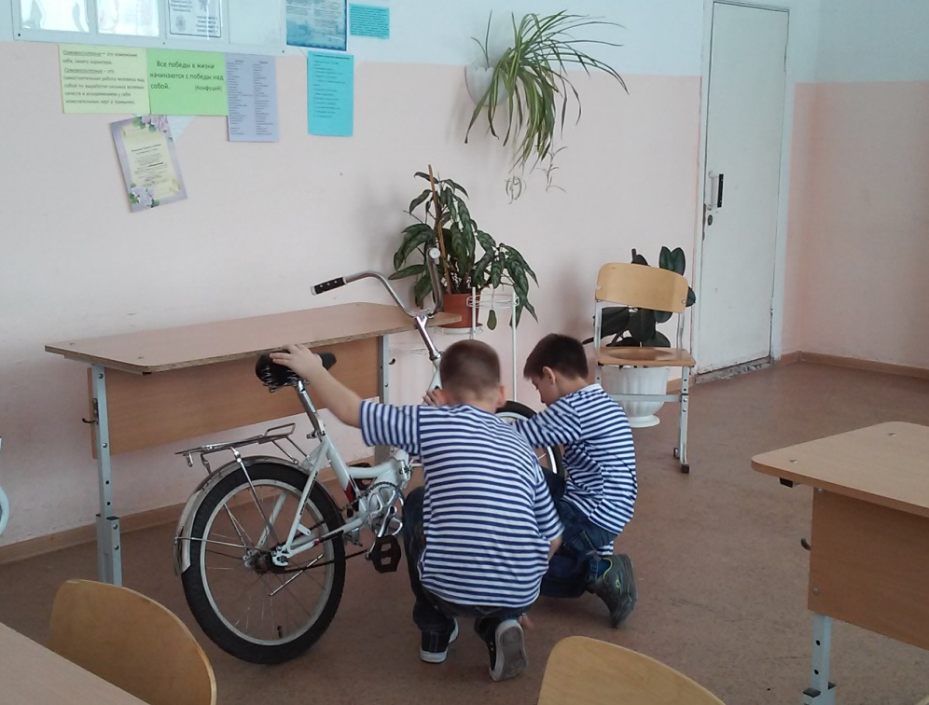 | 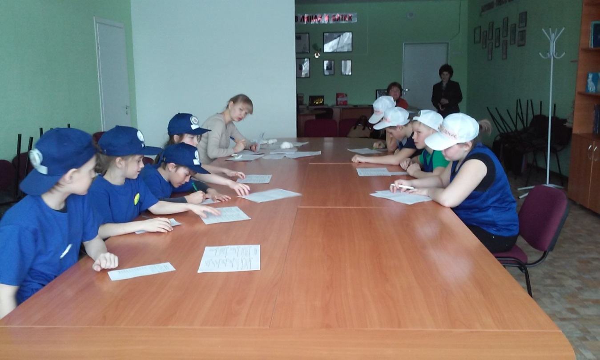
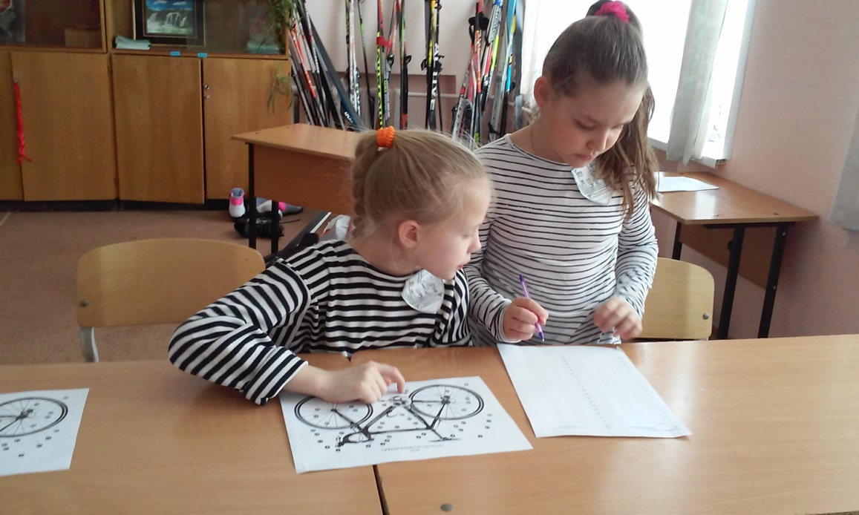 | 